Технология применения
оборудования для размагничивания трубопроводов модели «АУРА-7001» (импульсный метод)

Рис. 1. Трубопровод (1) с изъятой дефектной катушкой до производства сварочных работ.

Рис. 2. На один из открытых торцов трубопровода (1) накидываются разъемные секционированные размагничивающие обмотки (2).

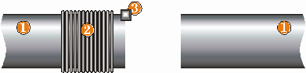
Рис. 3. На торце трубопровода (1) устанавливается съемный датчик (3).

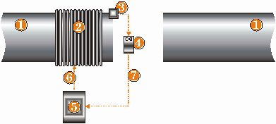
Рис. 4. Секционированные обмотки (2) и датчик (3) через пульт дистанционного управления (4) с помощью переходных разъемных кабелей (6, 7) соединяются с АУРА-7001 (5), который может находиться вне зоны ремонта. Общее время монтажа – менее 7 мин.
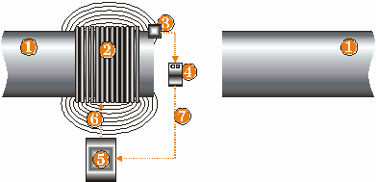
Рис. 5. На пульте дистанционного управления (4) нажимается кнопка «Пуск» и начинается процесс размагничивания торца трубопровода. Окончание процесса размагничивания (через 1 – 1,5 мин) индицируется на пульте дистанционного управления (4).

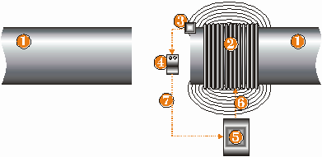
Рис. 6. Секционированные обмотки (2), датчик (3) демонтируются с размагниченного торца трубопровода (1), в том же порядке устанавливаются на другой торец и автоматический процесс размагничивания повторяется.
На этом автоматический процесс размагничивания обоих торцов трубопровода завершен.

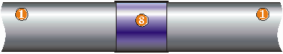

Рис. 7. Комплект средств размагничивания демонтируется и удаляется из ремонтной зоны. В результате этих действий – оба торца трубопровода (1) размагничены, что позволяет осуществлять качественную сварку ремонтной катушки (8) с трубопроводом (1).

